Создание системы организации проектной и исследовательской деятельности учащихся МБОУ БГЛ №2 имени М. В. Ломоносова.

- Обоснование концепции.
Конкурентоспособность на рынке труда зависит от активности человека, гибкости его мышления, способности к совершенствованию своих знаний и опыта. Умение успешно адаптироваться к постоянно меняющемуся миру является основой социальной успешности – этому должна учить школа.
В этой связи вполне понятен интерес, который проявляет сегодняшняя педагогика к деятельностным технологиям обучения.
Основоположники деятельностного подхода рассматривали деятельность как целенаправленную активность человека во взаимодействии с окружающим миром в процессе решения задач, определяющих его существование и развитие.
В этом смысле целью обучения является не столько вооружение учащегося знаниями, сколько формирование у него умений действовать со знанием дела – компетентно. Соответственно знания должны быть средством обучения действиям. Усвоение знаний происходит не до начала деятельности, а непосредственно в ее процессе, в ходе применения этих знаний на практике и благодаря такому применению. Известно, что человек лучше всего усваивает те знания, которые использовал в своих практических действиях, применил к решению каких-то реальных задач.
Таким образом, при использовании деятельностных технологий обучения повышается качество образования, а учащиеся приобретают компетенции, необходимые для социальной и профессиональной успешности.
Проектно-исследовательская деятельность является одной из технологий формирования базовых компетентностей современного человека (информационной, коммуникативной, самоорганизации и самообразования). Проектно-исследовательская деятельность учащихся является формой создания в лицее творческой позитивной атмосферы сотрудничества, партнерства педагогов и учеников, изменяя традиционные образовательные формы.

Цели проектной и исследовательской деятельности.
- Развитие у учащихся интереса к углубленному изучению основ наук.
- Привлечение учащихся к исследовательской деятельности как к действенному средству личностного развития.
- Развитие качеств личности, обеспечивающих жизненную успешность.

Задачи проектной и исследовательской деятельности учащихся.
- Формировать базовые компетентности, необходимые каждому члену современного общества.
- Развивать творческие способности учащихся и инициативность.
- Совершенствовать навыки публичных выступлений, научного диалога.
- Формировать школьное научное сообщество учащихся и педагогов.
- Вовлечь в творческое проектирование новых его членов – обучающих, обучающихся, их родителей, социальных партнеров, создав, таким образом, творческий коллектив, занятый общим делом.
- Расширить границы практического использования проектных работ, созданных лицеистами.
- Способствовать укреплению престижа научного знания через участие в проектной деятельности.

Создание системы организации проектной и исследовательской деятельности учащихся МБОУ БГЛ №2 имени М. В. Ломоносова должно:
повысить профессиональную компетентность педагогов лицея в области методики организации проектной и исследовательской деятельности учащихся;
вовлечь в проектную и/или исследовательскую деятельность всех учащихся лицея.

- Анализ ситуации.
В 2011-12 учебном году по данному направлению были проведены следующие мероприятия:
- Педсовет «Организация проектной и исследовательской деятельности учащихся», декабрь 2011г.;
- Практический семинар «Исследовательская деятельность учащихся», февраль 2012г.;
- «Фестиваль проектов», загородный лагерь «Искорка», октябрь 2011 г.;
- Конкурс проектных и исследовательских работ, посвященный 300-летию со дня рождения М. В. Ломоносова.

Итогом работы стало успешное выступление учащихся лицея на городском конкурсе учебных проектов. Из 5 представленных на конкурс работ 4 стали победителями, призерами и дипломантами:
- Проект группы учащихся 8б класса, руководители Ваняшина О. Н. и Шерман А. С. «Виртуальный музей» - 1 место;
- Солодовников Д. 10б кл., Дуликов С. 9б кл., руководитель Дударь Г. А., «Криптография» - 2 место;
- Карамушко Д. 6а кл., Гетманов Р. 6в кл., руководитель Ефремова Л. И. «Магические квадраты» - 3 место;
- Проект группы учащихся 10а класса, руководители Богомолова Е. М., Бородуля А. А., «Проект озеленения пришкольного участка» - специальный диплом «За лучшую презентацию проекта».
На международной конференции «Первые шаги в науку» было представлено 6 исследовательских работ учащихся лицея. Три из них стали призерами и дипломантами:
- Скворцова Дарья, 10б класс, «Геометрическая вероятность», руководитель Дударь Г. А. – 2 место;
- Губичева Александра, Неврюева Екатерина, 10а класс, «Озеленение пришкольного участка на основе химического анализа почвы», руководитель Богомолова Е. М. – 2 место;
- Кибека Дарина, Фетисова Валерия, 11акласс, «Бердинг», руководитель Бородуля А. А. – специальный диплом.

Однако очевидно, что в проектную и/или исследовательскую деятельность вовлечено не более 10% учащихся и далеко не все педагоги владеют методикой организации проектной и исследовательской деятельности учащихся.
- Формулировка проблемы.
Не все педагоги владеют методикой организации проектной и исследовательской деятельности учащихся.
В деятельность вовлечены лишь отдельные учащиеся (группы учащихся).

- Определение структуры основных элементов.
Работу по организации проектной и исследовательской деятельности учащихся МБОУ БГЛ №2 имени М. В. Ломоносова необходимо вести по следующим направлениям:
- Работа, направленная на повышение профессиональной компетентности педагогов лицея в области методики организации проектной и исследовательской деятельности учащихся: изучение соответствующей литературы, практические семинары, мастер-классы, и др.;
- Обучение основам проектной и исследовательской деятельности учащихся лицея;
- Стимулирование учащихся и педагогов к деятельности такого рода.
- Вовлечение в творческое проектирование новых его членов.
Таким образом, основные взаимодействующие элементы системы:
- администрация лицея (завуч, курирующий проектную и исследовательскую деятельность),
- научно-методический совет лицея,
- предметные методические объединения педагогов лицея (действующие творческие группы сменного состава);
- научное общество лицеистов,
- социальные партнеры (БГУ, БГТУ, 1 МГМУ, МАИ, ЦТТ, ЦВР, музеи Брянска и т. д.),
- родители.

- Описание управления и взаимодействия элементов.

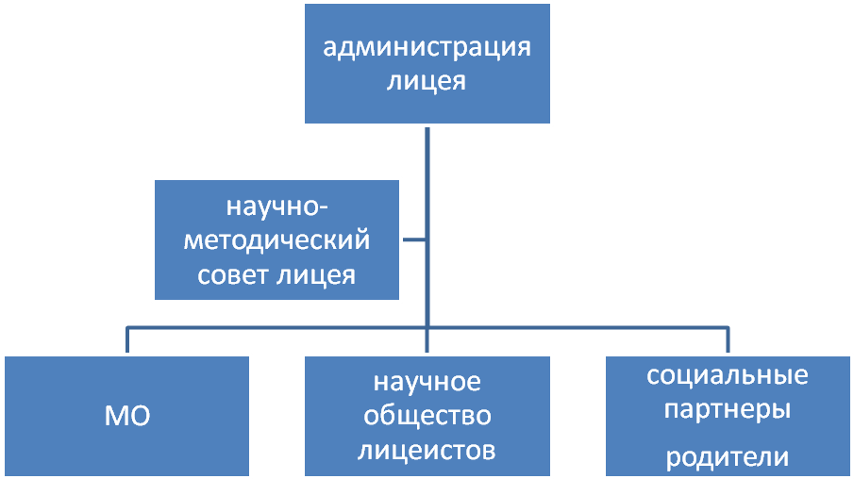

- Оценка ресурсов.
Внутренние ресурсы:
- творческие педагоги, уже добившиеся определенных результатов в этом виде деятельности, готовы совершенствовать свое мастерство, а также передавать накопленный опыт коллегам;
- направление работы интересно детям, они активно включаются в деятельность.
Внешние ресурсы:
- социальные партнеры (БГУ, 1 МГМУ, МАИ, ЦВР, музеи Брянска и т. д.) могут оказать помощь, как в научном руководстве, так и в предоставлении площадок для осуществления практической части исследований;
- Попечительский Совет лицея готов стимулировать учащихся и педагогов к деятельности такого рода: финансировать выездные мероприятия в загородных лагерях, выделять специальные стипендии и т. д.
- Организация профильных смен поможет привлечь большое количество учащихся, в том числе и детей, попавших в сложные жизненные ситуации.

- Стратегическое планирование развития системы.

Направления деятельности | Задачи направления | Ожидаемые результаты
Повышение профессиональной компетентности педагогов лицея в области методики организации проектной и исследовательской деятельности учащихся | Обучить всех педагогов деятельностным технологиям | Все педагоги в полной мере владеют методикой организации проектной и исследовательской деятельности учащихся
 | Организовать научное сопровождение исследований | Научно-исследовательские работы курируют преподаватели ВУЗов, предоставляются лаборатории для проведения практической части исследования
 | Способствовать участию педагогов в профессиональных конкурсах | Педагоги лицея в номинациях «Проект» и «Научно-исследовательская работа» конкурируют с коллегами на различных уровнях, вплоть до международного
Обучение основам проектной и исследовательской деятельности учащихся лицея | Создать постоянно действующее научное общество лицеистов | Любой лицеист может овладеть навыками проектной и исследовательской деятельности
 | Организовать промежуточную аттестацию учащихся 8-10 классов в форме защиты исследовательских работ | В исследовательскую деятельность вовлечены все учащиеся 8-10 классов
Стимулирование учащихся и педагогов | Регулярно участвовать в конкурсах и конференциях различного уровня | Повышение мотивации деятельности
Стимулирование учащихся и педагогов | Внедрить в систему повышения рейтинга учащегося критерии, связанные с проектной и исследовательской деятельностью | проектная и исследовательская деятельность повышает рейтинг учащегося и является одним из критериев, обеспечивающих приоритет при наборе в 10 профильный класс;
Стимулирование учащихся и педагогов | Обеспечить вознаграждение педагогов из стимулирующего фонда и фонда внеурочной занятости | Повышение мотивации деятельности

- Тактическое планирование работы системы.
№ | Содержание | Срок исполнения | Ответственные
1 | Выявление учащихся, ориентированных на научную деятельность (диагностика интеллектуального потенциала) | В течение года | Чиркова О. А., психолог
2 | Организация работы научно-методического совета лицея | сентябрь | Воронина Н. Б., Воронцова Е. В.
3 | Работа учителей по подбору тем для исследовательских и проектных работ | сентябрь | Пед. коллектив
4 | Совещание «Планирование внеурочной занятости педагогов лицея на 2012-2013 уч. г.» | сентябрь | Воронцова Е. В., Захарова И. В.
5 | Организация работы научного общества лицеистов | В течение года | Воронцова Е. В., руководители МО
6 | Регулярное проведение заседаний НОЛ по объединениям | В течение года | Руководитель НОЛ
7 | Включение педагогов в научно-исследовательскую деятельность по актуальным проблемам педагогики | В течение года | Воронцова Е. В.
8 | Публикация материалов в сети Интернет и периодической печати об организации научно-исследовательской деятельности в лицее | В течение года | Воронцова Е. В.
9 | Организация групповых и индивидуальных консультаций с лицеистами по исследуемым проблемам, обобщению результатов исследования | В течение года | Научные руководители
10 | Организация и проведение «Ломоносовских чтений-2012» | Сентябрь, октябрь | Воронцова Е. В.
11 | Организация и проведение лицейской конференции «Первые шаги в науку» | февраль | Воронцова Е. В.
12 | Организация и проведение лицейского конкурса проектов | декабрь | Воронцова Е. В.
13 | Участие в конкурсах проектных работ и научно-исследовательских конференциях различного уровня | В течение года | Воронцова Е. В.
13 | Обсуждение и обобщение опыта научно-методической и исследовательской работы учителей на заседаниях МО | В течение года | Руководители МО
14 | Организация промежуточной аттестации учащихся 8-10 классов в форме защиты исследовательских работ | май | Руководители МО
15 | Организация профильных смен в оздоровительных лагерях и на базе лицея для исследовательских групп | Май-июнь | Лисюхина Л. П., Воронцова Е. В.

- Оценка эффективности.
Для оценки результативности системы работы целесообразно использовать следующие показатели:
- участие лицеистов и педагогов в конкурсах проектов и научно-исследовательских конференциях;
- количество публикаций материалов в сети Интернет и периодической печати;
- процентное отношение количества учащихся и педагогов, участвующих в проектно-исследовательской деятельности к их общему количеству;

- Корректировка модели и планов осуществляется 2 раза в год (по окончании каждого полугодия).

